Sverige och EU
Del 1: EU:s institutioner
Eftersom EU har funktioner som vanligtvis åligger stater, uppkommer frågan om EU även i likhet med medlemsstaterna har
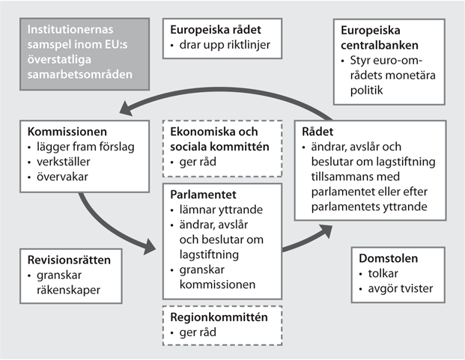
- en regering?
- ett parlament?
- ett rättsväsende (domstol)?

Redogör kortfattat vad följande institutioner gör:
- EU-kommissionen
- Europaparlamentet
- Europeiska unionens råd (Ministerrådet)
- EU-domstolen
Se: https://european-union.europa.eu/institutions-law-budget/institutions-and-bodies/types-institutions-and-bodies_sv
(klicka på länk genom att hålla ner Ctrl på tangentbordet)
Anteckna i tabellen nedan. Dra en slutsats om vilken motsvarighet du kan se på nationell nivå.
EU-institution | Vad gör den | Vems intresse bevakas? | Svensk motsvarighet?  (liknande uppgifter)
Kommissionen
Parlamentet
Ministerrådet
EU-domstolen

Reflektionsfråga
- Vilka likheter och skillnader ser du mellan hur makten är organiserad i Sverige och i EU?
Del 2: Hur blir en EU-lag till?
Uppgift
Ta reda på hur ett vanligt lagförslag behandlas inom EU.
Se: https://european-union.europa.eu/institutions-law-budget/law/how-eu-policy-decided_sv
(klicka på länk genom att hålla ner Ctrl på tangentbordet)
Besvara frågorna kort:
- Vilken institution tar fram lagförslag?
- Vilka två institutioner måste normalt godkänna lagförslaget?
- Beskriv nu lagstiftningsprocessen kortfattat.
EU kan endast lagstifta om EU har fått befogenhet att lagstifta. De områden som tilldelats EU delas in i exklusiva och delade befogenheter. Områden som är exklusiva är det endast EU som får lagstifta kring. De områden som är delade får, antingen bestämmas på EU-nivå, eller på nationell nivå.
Exempel på exklusiv befogenhet | Exempel på delad befogenhet
Tullunion (tex. tullar mot länder utanför EU)  Konkurrensregler för den inre marknaden  Penningpolitik (EURO-samarbetet) | Miljö (tex. regler för utsläpp och återvinning)  Konsumentskydd (tex. ångerrätt vid näthandel)  Transporter (tex. regler för väg-, flyg- och järnvägstrafik)  Energi (tex. satsningar på förnybar energi)

- Fundera på varför EU:s befogenhet är uppdelad i exklusiva och delade befogenheter.

- Om nu vissa områden är delade, hur ska man avgöra vem (EU eller Sverige) som ska få lagstifta, om tex konsumenträtt? Fundera fritt, hur tycker du frågan bör avgöras.

